(AUS02) → (ALS0) / (A02) – [##]

Anleitungen zum Sprechen | Aussprache Deutsch

click on one of the QRs to choose your language …
Konversation mit Hartlieb | zu den Übungsseiten

تعليمات للتحدث  النطق باللغة الألمانية  حروف العلة المزدوجة،  الحروف الساكنة المزدوجة، الحروف المزدوجة | 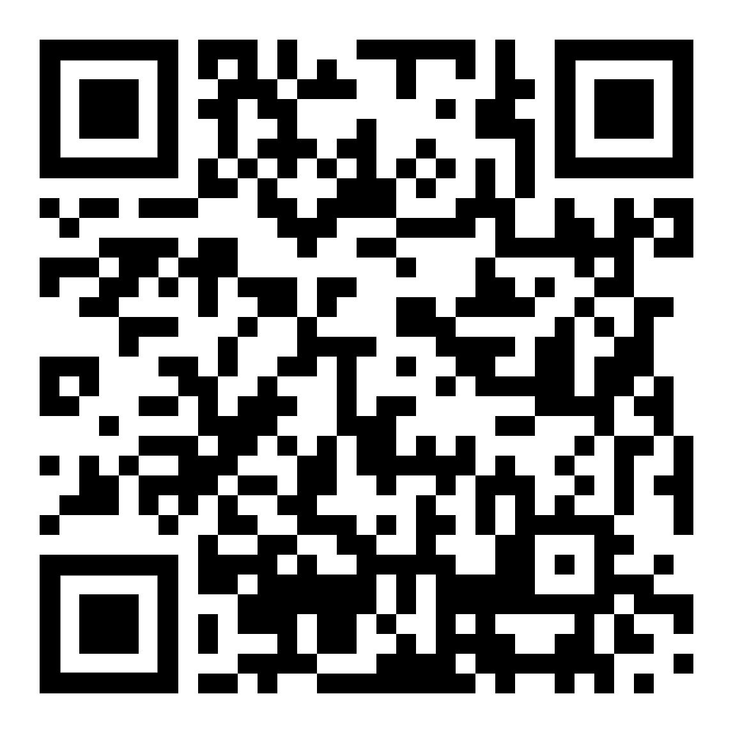 | AR

інструкція до виступу  вимова німецька  Умляути, подвійні голосні,  подвоєні приголосні, дифтонги | 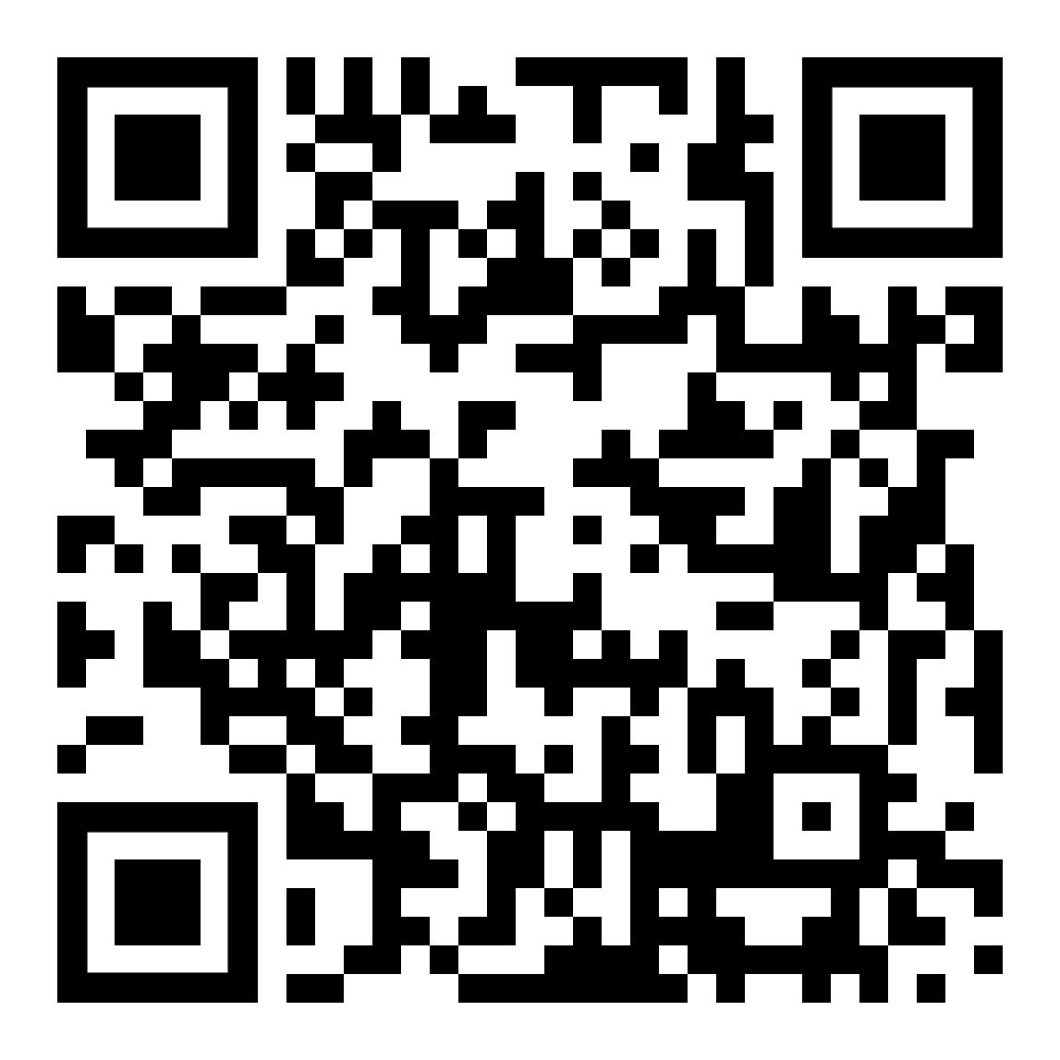 | UA

инструкции по говорению  произношение немецкое  Умляуты, двойные гласные,  двойные согласные, дифтонги | 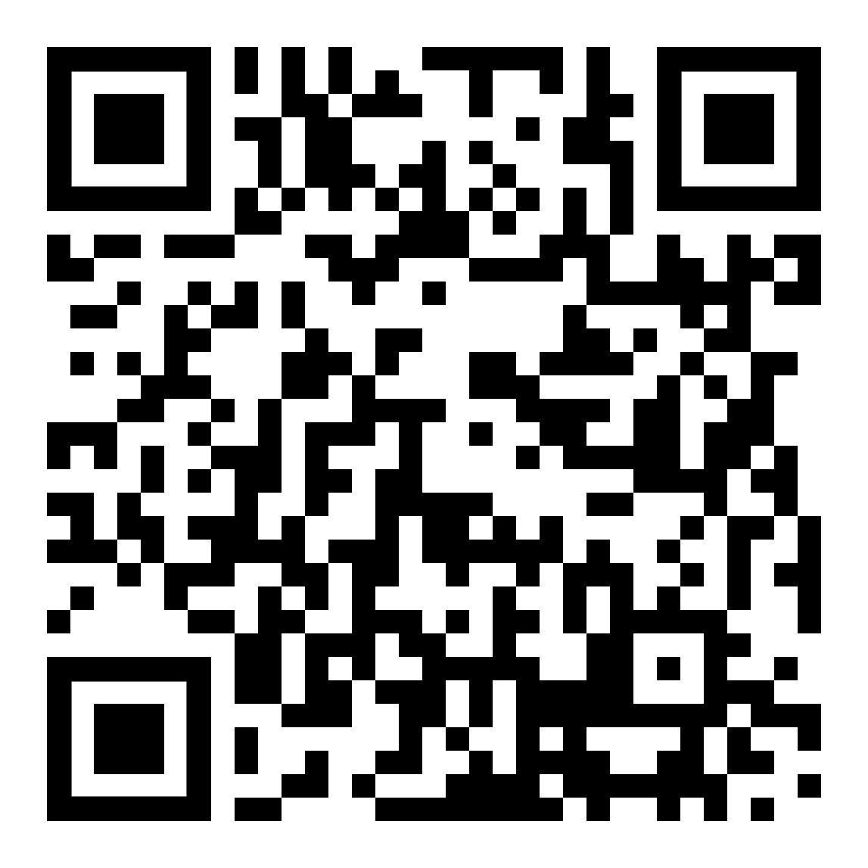 | RU

konuşma talimatları  telaffuz Almanca  Ümlü harfler, çift ünlüler,  çift ​​ünsüzler, ikili ünlüler | 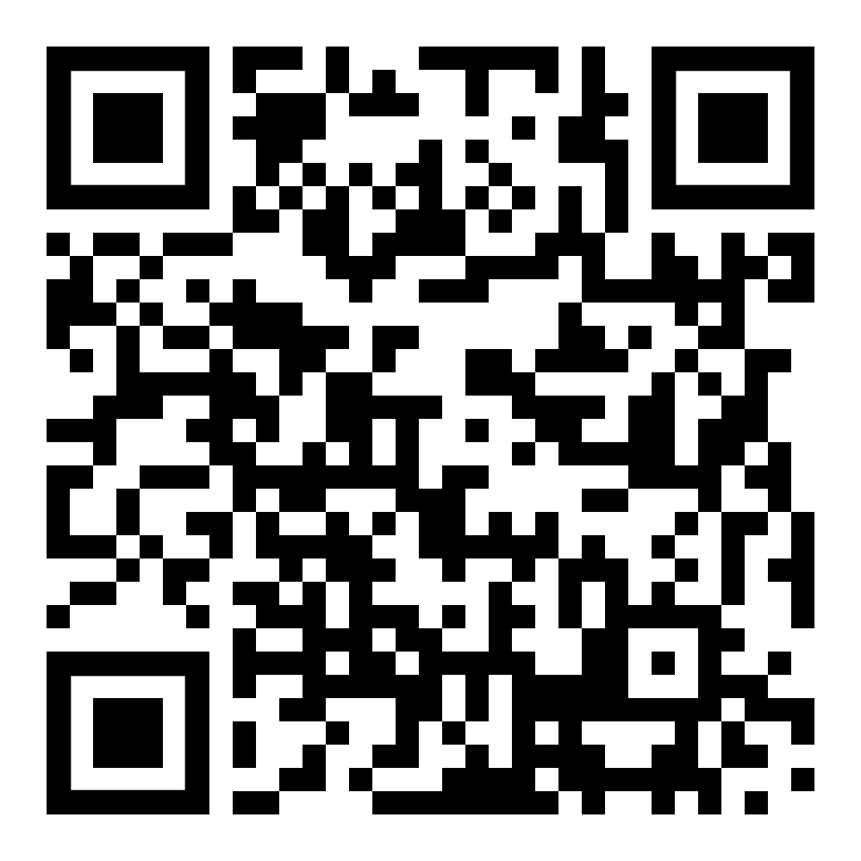 | TR

دستورالعمل برای صحبت کردن  تلفظ آلمانی  Umlauts، مصوت های دوگانه،  همخوان های دوتایی، دوگانه | 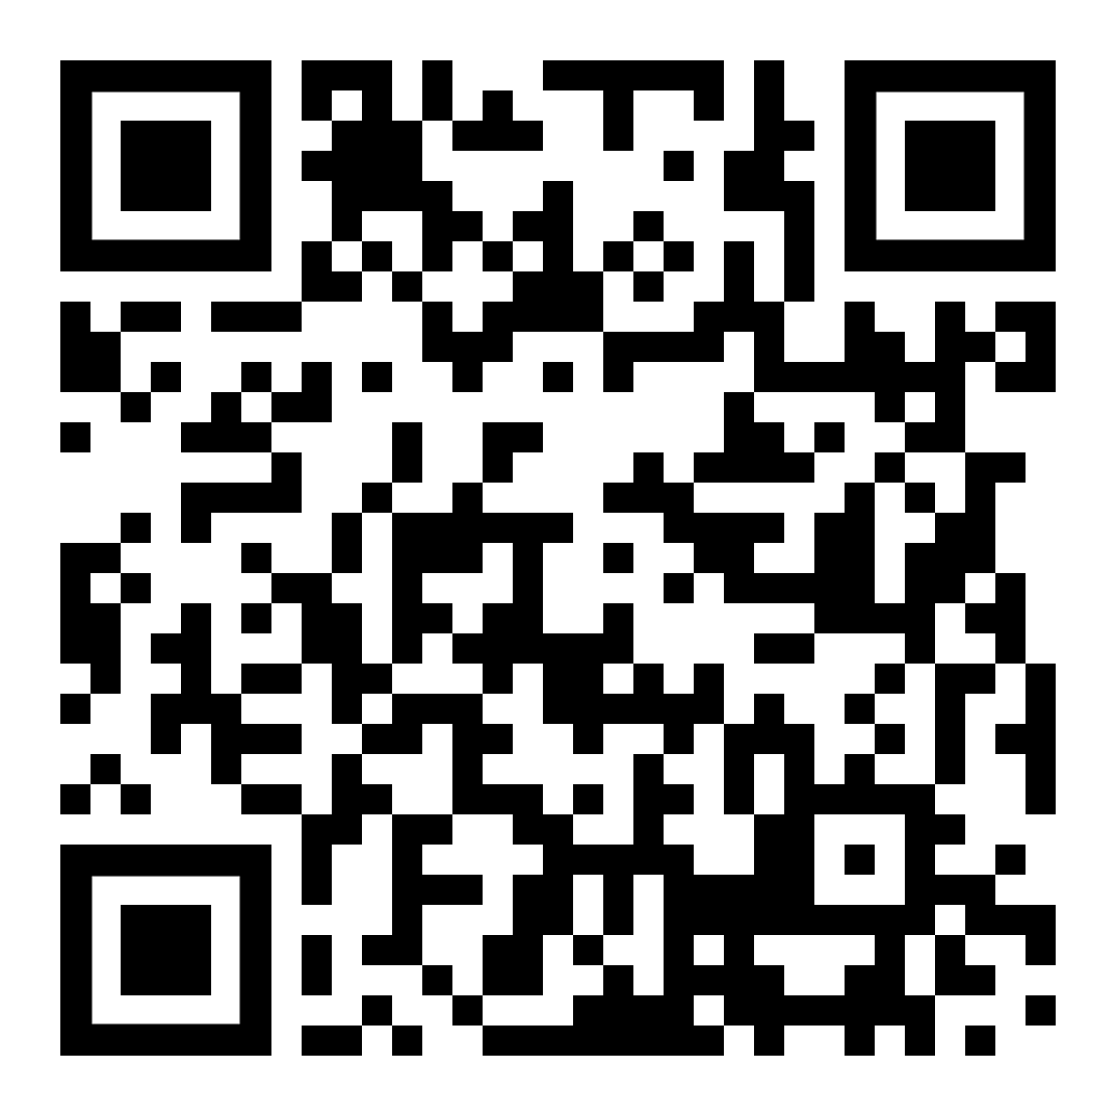 | FA

talîmatên ji bo axaftinê  bilêvkirin German  Umlaut, dengdêrên ducarî,  kosonantên ducarî, dîftong | 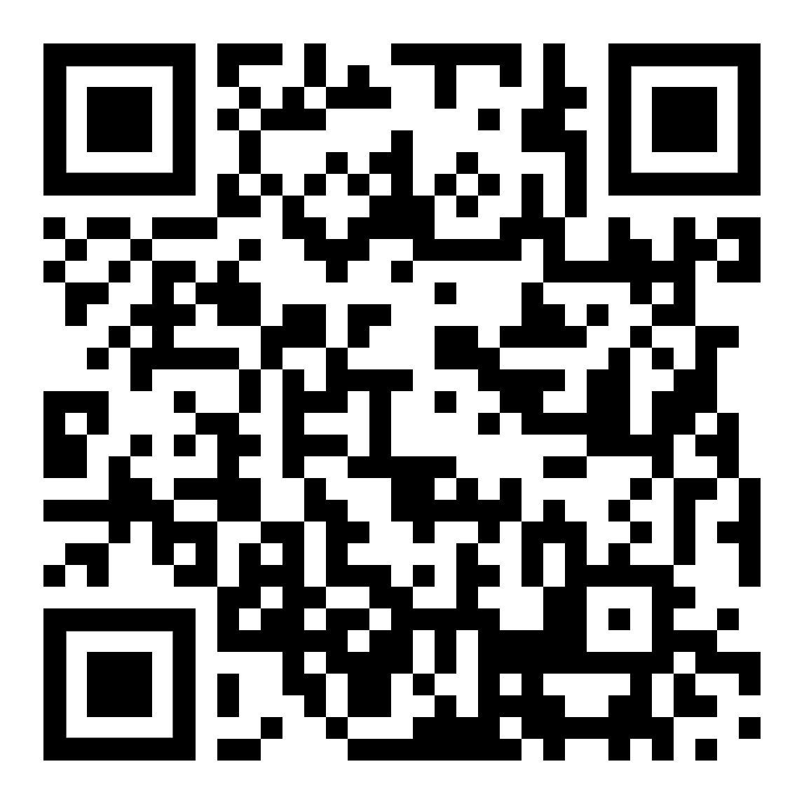 | KU

د خبرو کولو لارښوونې  تلفظ جرمني  املاوتونه، دوه ګونی واولونه،  دوه ګونی کوسوننټ، ډیفتونګونه | 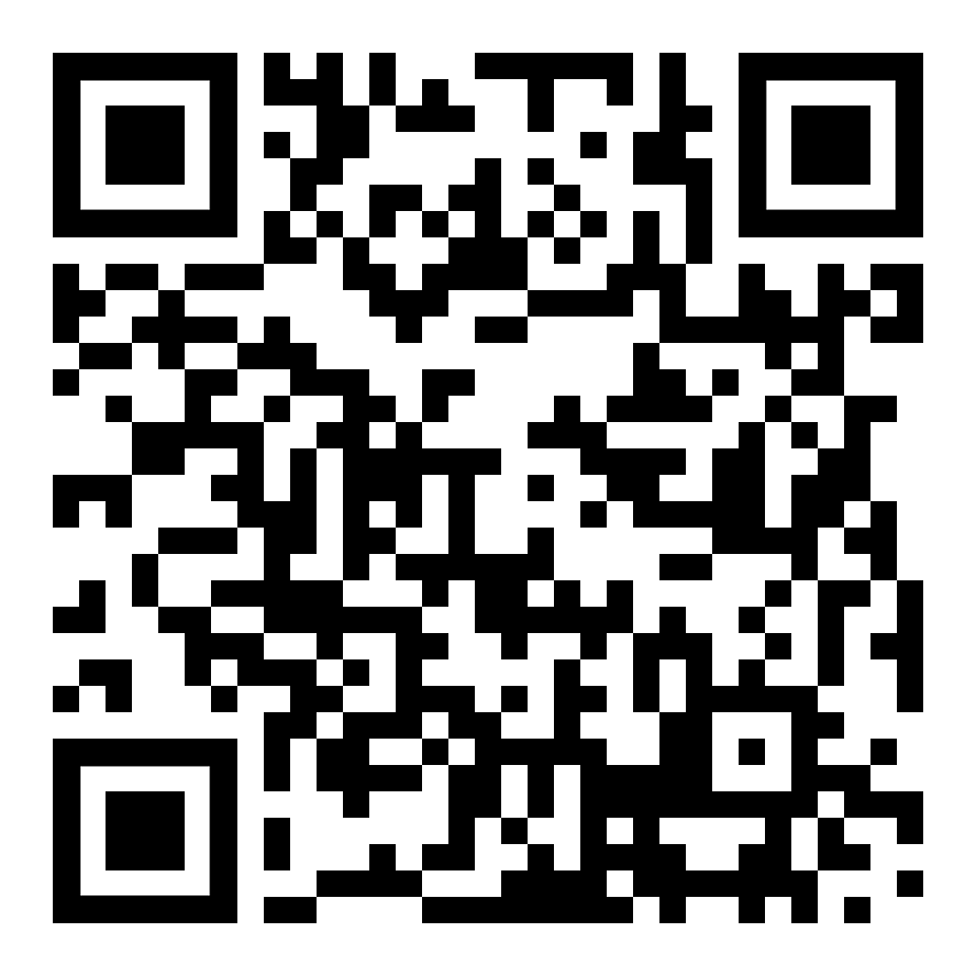 | PA

tilmaamaha hadalka  ku dhawaaqida Jarmal  Umlauts, shaqal labanlaab ah,  laba jibbaaran, diphthongs | 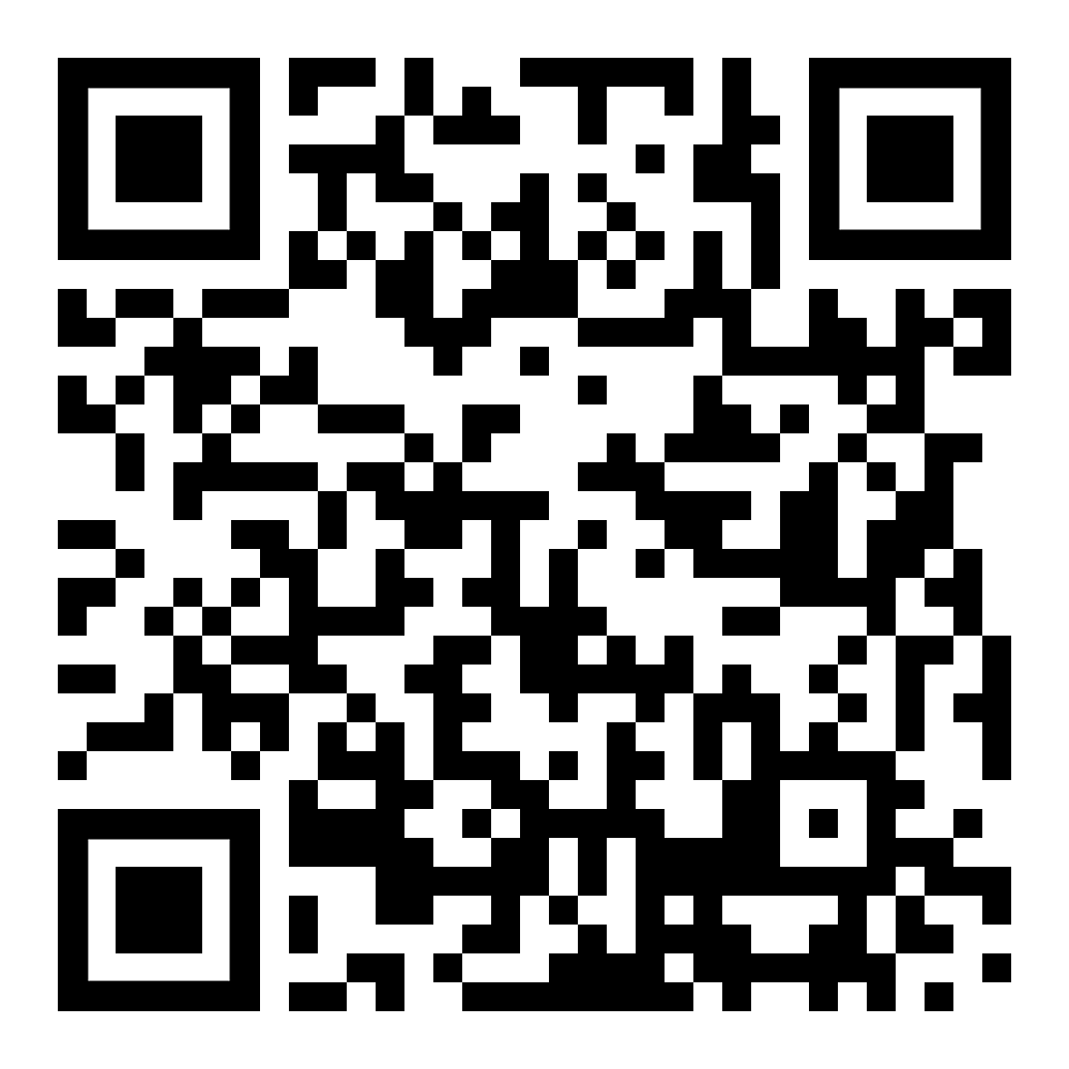 | SO

instructions pour parler  prononciation allemande  Trémas, voyelles doubles,  consonnes doubles, diphtongues | 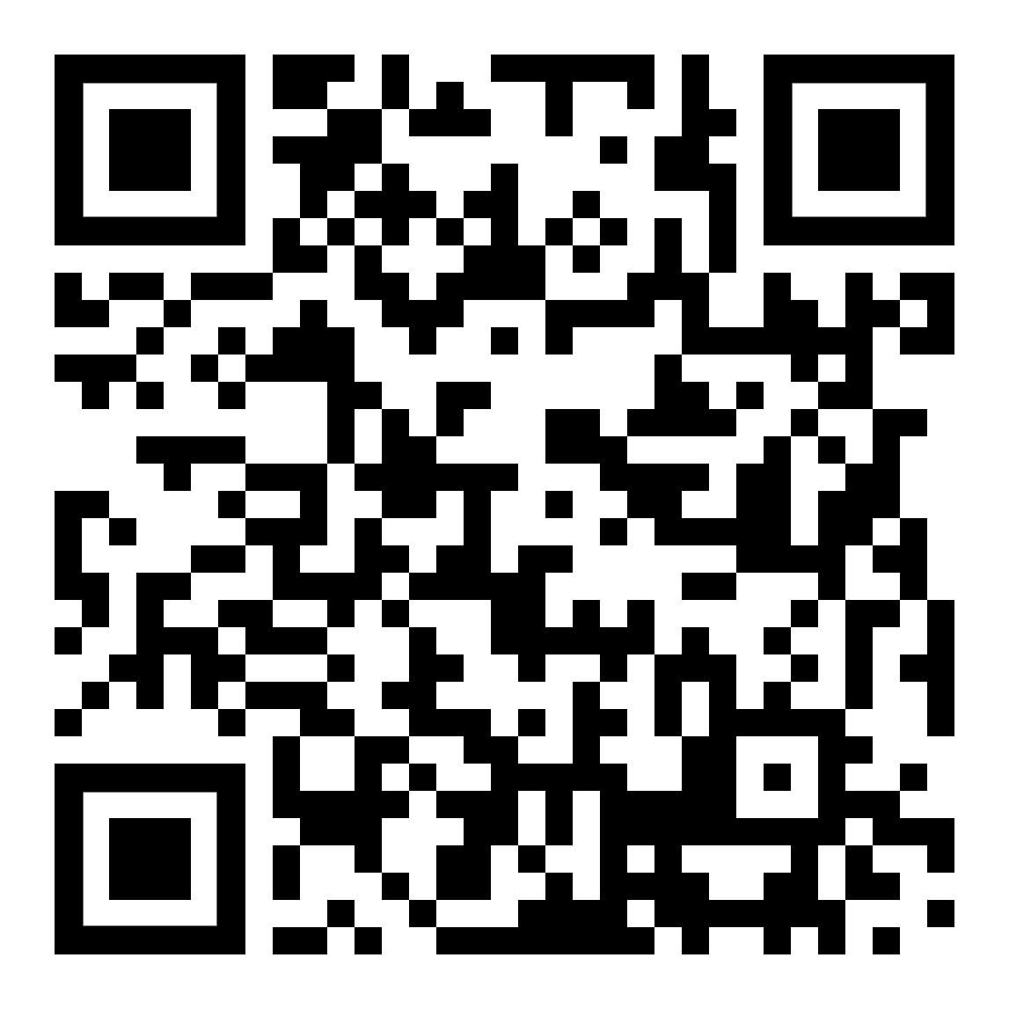 | FR

instrucciones para hablar  pronunciación alemana  Diéresis, vocales dobles,  cosonantes dobles, diptongos | 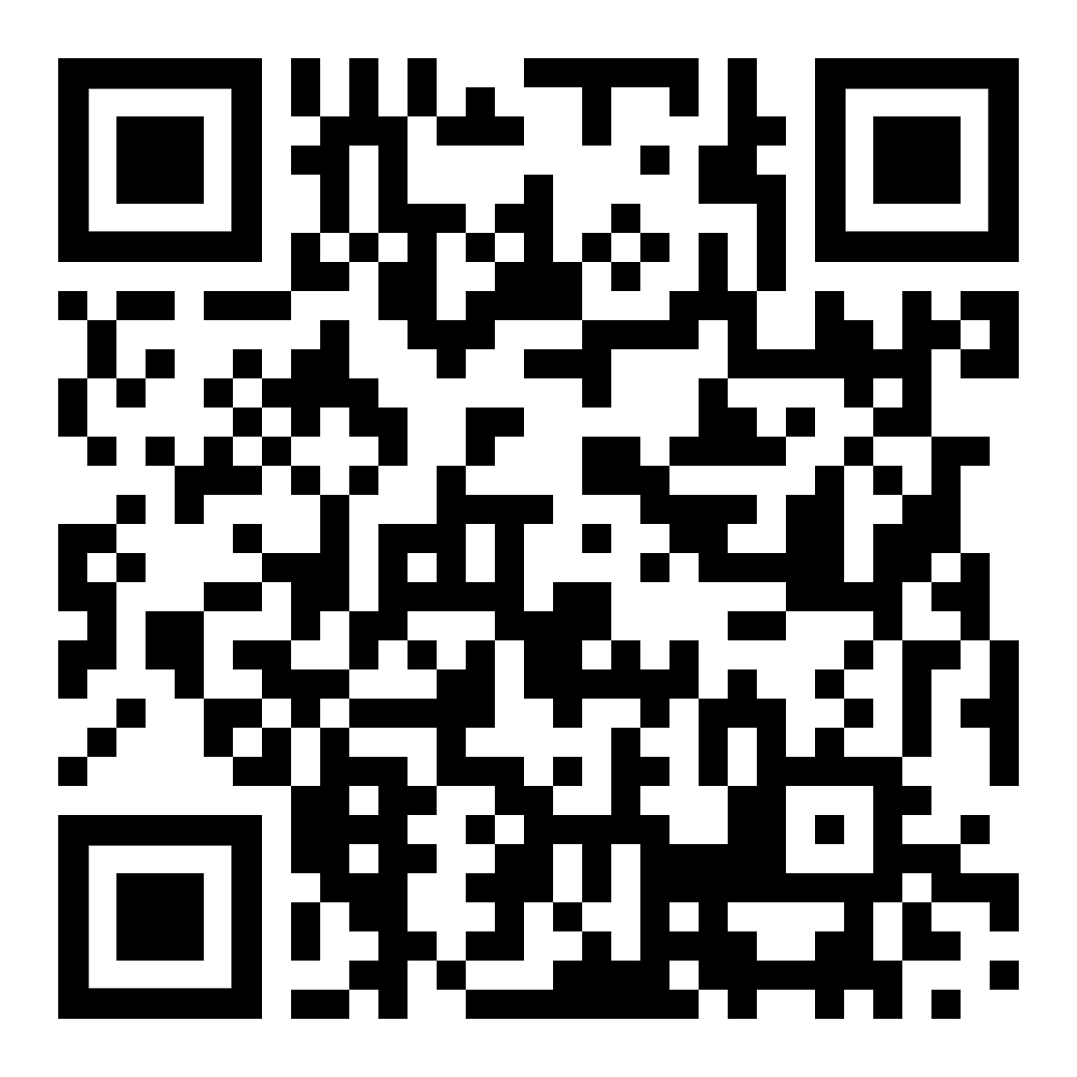 | ES

Pronuncia tedesca  Umlaut, vocali doppie  doppie cosonette, dittonghi | 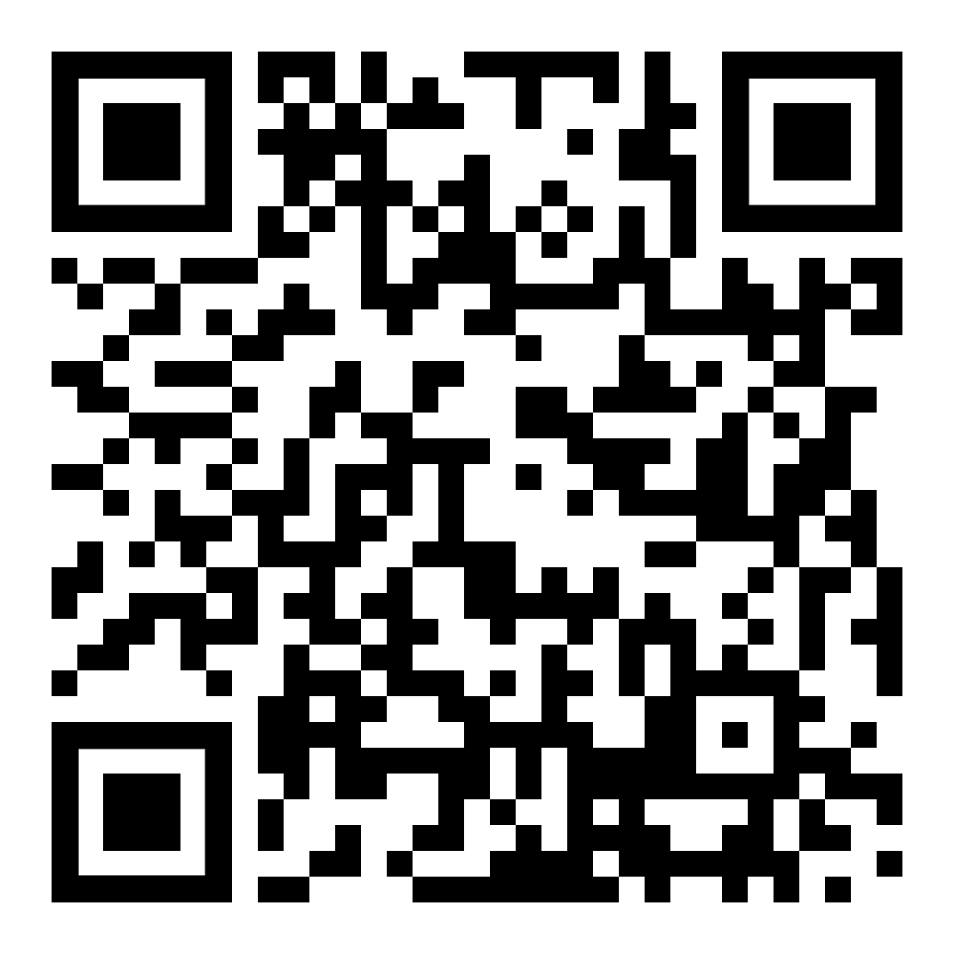 | IT

German pronunciation  Umlauts, double vowels,  double cosonants, diphthongs | 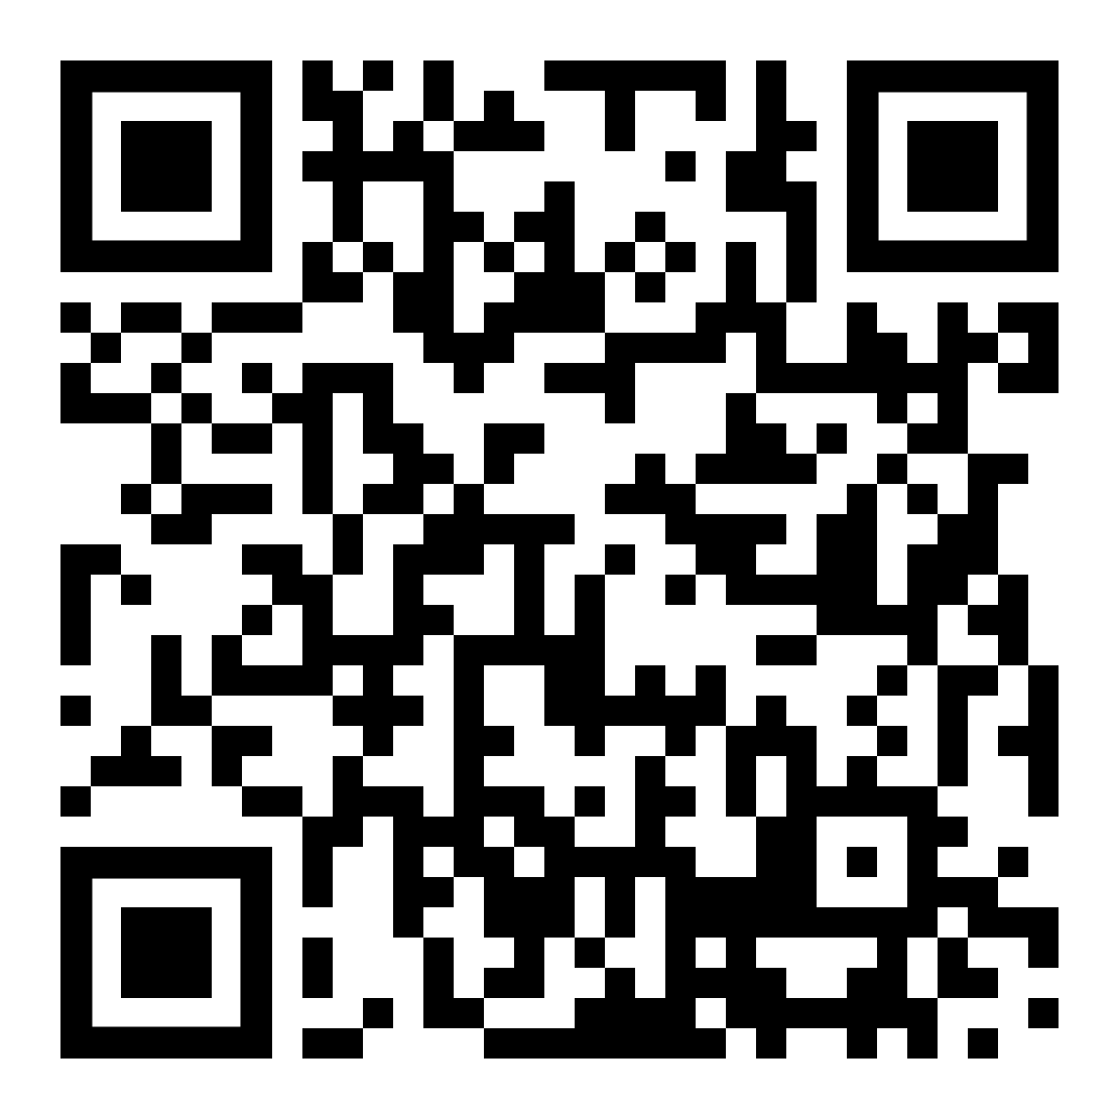 | EN

